Lloret Baptiste TS6

Projet ISN : Bataille Navale

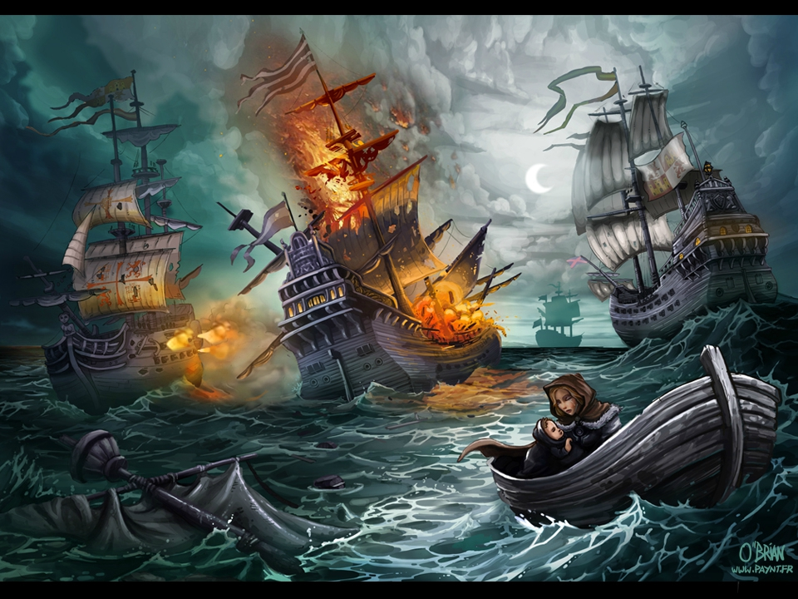
En collaboration avec Ligonnière Laurène et Nathan Lespine.
Année 2015-2016

SOMMAIRE

p.1 : Page de garde ................................................

p.2 : Sommaire …...................................................

p.3 : Présentation du sujet avec les règles ainsi que les objectifs et le cahier de charges .......................

p.4 : Répartition des tâches .....................................

p.5-11 : Réalisation ...............................................

p.11 : Bilan et perspective ........................................

p.12 : Ce que je retiens de mon année d'ISN ..............

Cette année, j’ai choisi de suivre la filiaire ISN parmi les 4 proposées afin de découvrir le monde de l’informatique et du codage car cela fait parti du domaine dans lequel j’aimerai travailler dans quelques années. Pour le Bac, nous avons eu un projet à réaliser en équipe. Nous avons donc formé un groupe de trois composés de Laurène Ligonnière, Nathan Lespine et moi même. Nous avons décidé de réaliser et présenter une bataille navale sous Python 3.4.
La bataille navale est un jeu très simple. En effet, le but est de coulé les bateaux de l'adversaire. Chaque joueur possède des bateaux de taille différente.
Voici les règles afin de jouer correctement :

Jouer à une partie de bataille navale :
Au début du jeu, chaque joueur place à sa guise tous les bateaux sur sa grille de façon stratégique. Le but étant de compliquer au maximum la tache de son adversaire, c’est-à-dire détruire tous vos navires. Bien entendu, le joueur ne voit pas la grille de son adversaire.
Une fois tous les bateaux en jeu, la partie peut commencer.. Un à un, les joueurs se tire dessus pour détruire les navires ennemis.
Si un joueur tire sur un navire ennemi, l’adversaire doit le signaler en disant «touché». Il ne peut pas jouer deux fois de suite et doit attendre le tour de l’autre joueur.
Si le joueur ne touche pas de navire, l’adversaire le signale en disant «à l’eau».
Si le navire est entièrement touché l’adversaire doit dire «touché coulé».
Les “X” et les “-” servent à se souvenir des tirs ratés (“-”) et les tirs touchés (“X”). Il est indispensable de les utiliser pour ne pas tirer deux fois au même endroit et donc ne pas perdre de temps inutilement. Ces indices se placent sur la grille du dessus correspondant à la grille de l’adversaire.
Pourquoi avoir choisi ce projet ?

Au début, nous hésitions entre deux projets, un site de rencontré ou une Bataille Navale, cependant, nous avons décidé de ne pas réaliser un site de rencontre car le projet ne me plaisait pas vraiment puis nous nous sommes mis d’accord sur la bataille navale, principalement pour son aspect ludique. Nous trouvions ça plus amusant de créer un jeu. D’autant plus que par la suite j’aimerai intégrer une école d’ingénieur informatique nommée Epita où l’on doit créer un jeu vidéo en première année. Par la suite j’aimerai avec l’aide de cette école Monter ma propre entreprise de jeux vidéo capable de rivaliser avec les plus grands comme Ubisoft, EA ou encore Rockstar games. De plus, la bataille navale est un jeu adapté à tout type d'âge car c'est un jeu assez facile d'utilisation.
En outre, grâce à ce projet relativement difficile nous avons pu tester nos limites car le programme a mis du temps à se réaliser et ne marchait pas toujours.

Éléments dont on a eu besoin pour la réalisation de votre projet :

Pours réaliser ce projet, nous avons eu besoin d’un accès à des ordinateurs que ce soit au lycée, au CDI comme à la maison. Nous avons fait appel à notre cours pris pendant, ainsi que de nombreuses interventions du professeur suite à des fonctions qui marchaient individuellement mais pas rattachées ensemble. De plus, il est arrivé qu’à des moments, nous ayons fait appel à des camarades quand l’on ne comprenait pas pourquoi une partie du code ne fonctionnait pas afin d’y avoir leur avis, ce qui a été d’une grande aide pour avancer.

Quel est notre objectif ? Et comment allons-nous réaliser notre projet ?
Notre objectif était de créer un jeu simple d'utilisation afin de tester nos capacités de programmations et de pouvoir jouer dessus par la suite.
Notre projet a été réalisé en Python 3.4.

On a d'abord créer une interface graphique afin de pouvoir entrer son nom et accèder au jeu ou aux règles cependant, on s’est vite rendu compte qu’il fallait d’abord développer le jeu sur console afin qu’il marche. Nous avons ensuite créer 2 tableaux sur console, un qui correspond à celui du joueur et un autre qui correspond à celui de l'ordinateur vu par le joueur.
On s'est inspiré des batailles navales qu'on a pu voir en ligne ou de souvenir de jeu.

Répartition des tâches

(Il y a eu du travail à la maison en plus de celui fait pendant les séances)

Date | Travail attendu | Noms
Mardi 29 mars | Choix des équipes et du projet. | Baptiste L  Nathan L  Laurène L
Mardi 05 avril | Changement de projet pour la bataille navale | Baptiste L  Nathan L  Laurène L
Mardi 05 avril | Rédaction cahier des charges du projet rédigé et validé. | Baptiste L  Nathan L  Laurène L
Mardi 12 avril | Rédaction détaillée des tâches: Entrée, Sortie, fonction réalisées | Baptiste L  Nathan L  Laurène L
Samedi 16avril - Lundi 02 mai | Vacances
Pendant les vacances et Mardi 03 mai | Codage et validation des fonctions pour faire fonctionner les premières lignes du programme | Baptiste L  Nathan L
Pendant les vacances et Mardi 03 mai | Codage et validation des fonctions. Mise en commun. | Baptiste L  Nathan L  Laurène L
Mardi 10 mai- Mardi 17mai | Interface graphique  (en préparation mais pas intégré au programme) | Laurène L
Mardi 17 mai + soir dans la semaine | Codage et validation du placement des bateaux. | Baptiste L  Laurène L
Mardi 24 mai-Mercredi 25mai | Codage et validation de la fonction aléatoire (aide du professeur) | Baptiste L  Nathan L
Mercredi 25 mai | Mise en commun-Rapport terminé | Baptiste L  Nathan  Laurène L
Mercredi 1 juin | Oral 20minutes | Baptiste L  Nathan L  Laurène L

Nous nous sommes contactés grâce à Facebook ou via Skype afin de pouvoir intéragir rapidement et en direct.
Nous avons collaborés le plus souvent chacun de notre côté pour lors des séances d'ISN, mettre en commun nos programmes et expliquer les difficultés rencontrées lors du codage.

Réalisation

Pour réaliser ce projet on a découpé le programme en de nombreuses fonctions. Certaines étaient très simple à concevoir d’autres demandaient beaucoup plus de réflexion.

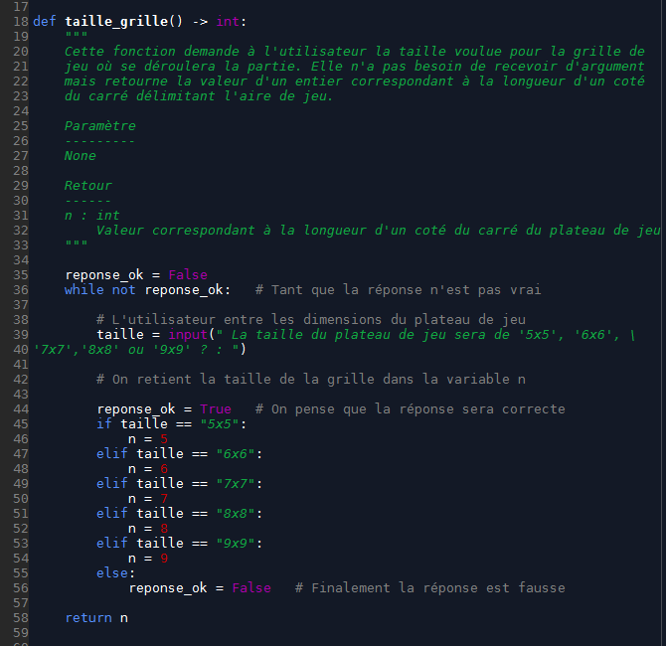
Tout d'abord on a utilisé une fonction qui permet à l'utilisateur de choisir la taille de sa grille. Tant que l’on ne rentre pas une des valeurs attendu, on nous redemande de rentrer les dimensions. Ensuite, on affecte à la variable n, la taille de la largeur de la grille.

Une autre fonction très importante et qui me tient particulièrement à coeur est la fonction placement de bateau que ce soit pour l’utilisateur ou pour nous. J’y ai passé énormément de temps puisque j’ai du y revenir à maintes reprises. En effet, la première vers ne marchait pas tout comme la deuxième malgré des heures et des heures de travail afin de cherchero où le programme ne marchait pas. Le problème n’a pasé té résolu cependant, j’ai chercher de nouvelles façon de placer les bateaux avec l’aide de mon professeur d’ISN.

VERSION 1

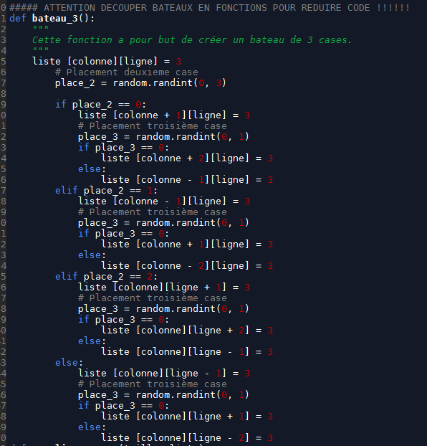

La deuxième versión a été imaginé en prenant en compte les condition de plaçage si le bateau se situe dans un coin ou un coté t que le bateau se place case par case dans le même sens. Cependant, cette version ne marchait pas non plus alors qu’elle a pris beaucoup de temps de reflexión.

VERSION 2

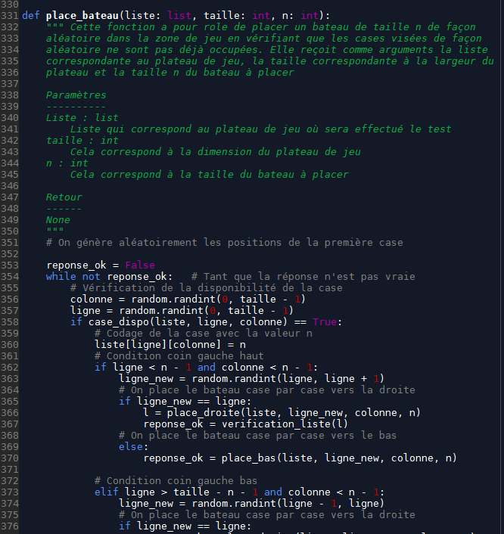

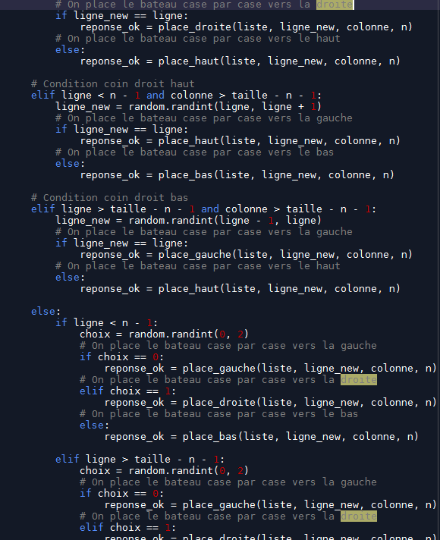

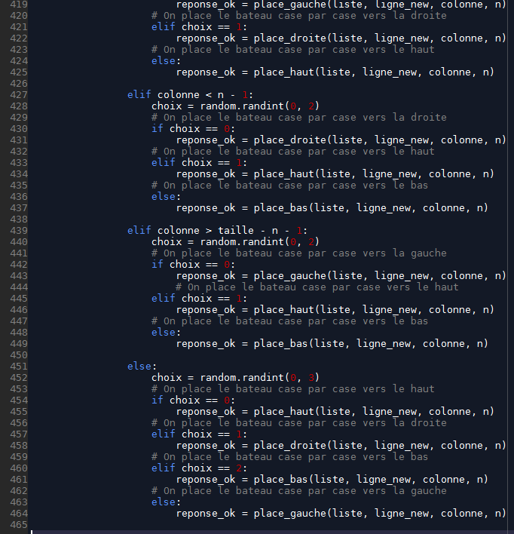

Enfin, la version 3 a été trouvée avec l’aide du professeur qui a eu un souvenir sur un ancien programme de Bataille Navale que des anciens élèves à lui avaient programmé en Java. Il fallait tout simplement placer tout le bateau et vérifier qu’il ne dépassait pas sur un autre bateau ou de la grille de jeu.

VERSION 3

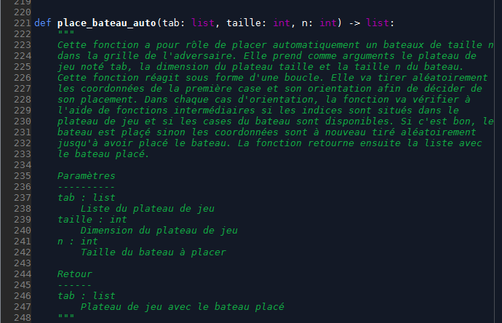
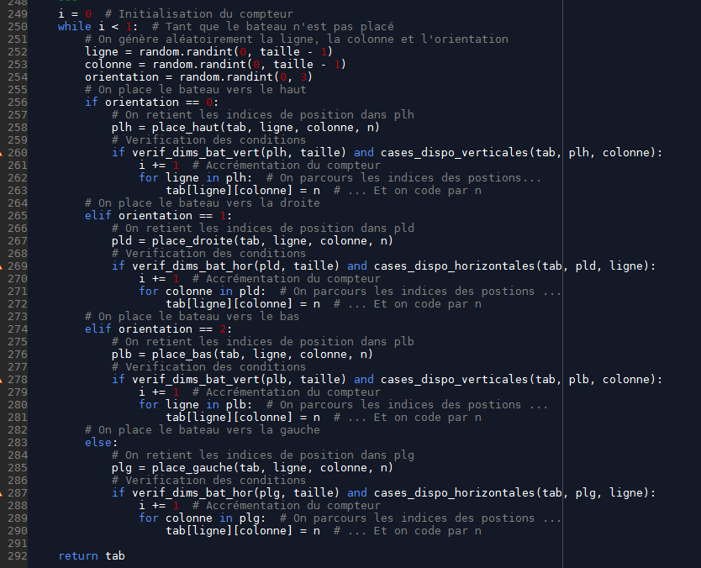
Cette version est fonctionnelle et a permis de pouvoir ré-avancer sur le reste du programme qui ralentissait à cause de cette fonction. Le placement manuel est inspiré du placement automatique. Ce n’est seulement que les valeurs entrée dans les variables qui changent.

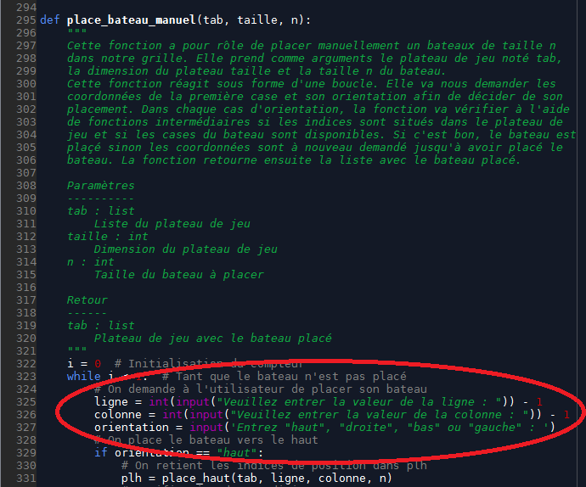

Bilan et perspective

Aujourd’hui, le projet est fini et fonctionne sous console, cependant, une interface graphique aurait été mieux car elle aurait amélioré le graphisme du jeu et l’aurait simplifié en cliquant directement sur la case où l’on souhaiterai tirer. C’est pour cela qu’après le bac, nous continueront à apporter des améliorations à ce jeu afin de l’avoir terminer sur nos ordinateurs et de pouvoir y jouer et en faire profiter notre entourage. Pour un premier jeu de cette envergure, c’est une satisfaction, nous en sommes tous les trois très fiers. De plus, certaines fonctions peuvent être allégé et les ré-divisant en plus petites fonctions afin d’améliorer la lisibilité du code qui compte bien plus de 800 lignes.
Ce projet est une grande réussite car l’objectif de base qui était de créer un jeu qui fonctionne est réussi. Malgré les obstacles apparus avec des fonctions qui ne marchaient pas au début, avec un travail d’équipe efficace, on a réussi à résoudre les problèmes qui sont apparu afin de créer un programme qui aujourd’hui fonctionne.

Ce que je retiens de mon année d'ISN

Cette année d’ISN a été pour moi une très bonne année puisque j’ai commencé cette année sans bases d’informatiques. J’ai finalement apris à coder sur le logiciel python qui est assez simple de compréhension pour apprendre le codage. Mon apprentissage s’est fait en cours avec le professeur mais aussi avec l’aide d’élèves ayant déjà codé auparavant. Au départ, je me suis inspiré d’eux pour comprendre et plus l’année est passé, plus j’ai réussi à coder par moi même. Il me reste encore des lacunes mais comme on dit, “c’est en forgeant qu’on devient forgeron!” donc “c’est en programmant qu’on devient programmeur!”.
Je vais donc continuer dès la fin du bac à faire de la programmation tout d’abord pour finir ce jeu afin de le rendre beau graphiquement. J’ai ensuite comme projet d’apprendre plus de langage informatique comme le Java ou le Caml, qui sont beaucoup utilisé à Epita et qui me serviraient à créer des jeux de plus grandes ambitions. J’aimerai à la fin de l’été avoir créé un RPG (rôle play gamer) si possible un jeu de zombie à la troisième personne. Je ferai ensuite des recherches pour tenter de le mettre sur ma console de salon. J’ai parlé de ce projet à Nathan qui avait l’air d’être pour.
Cette année d’ISN a donc confirmé ma volonté de travailler dans l’informatique afin d’y créer des jeux.

